Муниципальное бюджетное дошкольное образовательное учреждение «Детский сад № 8 «Сказка» пгт Смоляниново Шкотовского
муниципального района Приморского края

ПРИНЯТ УТВЕРЖДЁН

Решением педагогического Приказом МБДОУ № 8 «Сказка»
Совета от 26.01.2017 г. № 2
от 26.01.2017 г. протокол № 3

Проект «Хлеб - всему голова».
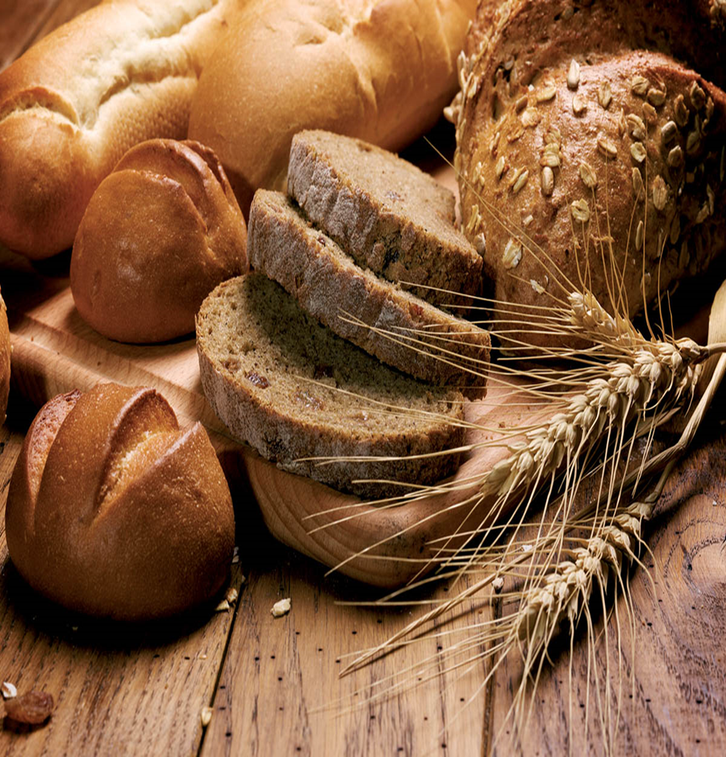

Автор: воспитатель первой категории Долбилова Е.В.

пгт Смоляниново
2017 год

Паспорт проекта:
Вид проекта краткосрочный.
Вид проекта: информационно – творческий.
Продукт проекта: изготовление Лэпбука «Хлеб - всему голова»; изготовление альбома «Хлебобулочные изделия»; презентация «Как выращивают хлеб».
Девиз проекта: Не напрасно народ
С давних пор и поныне
Хлеб насущный зовет
Самой первой святыней.
Золотые слова
Забывать мы не вправе:
«Хлеб всему голова!» -
В поле, в доме, в державе!
Участники проекта: дети, родители, воспитатели, повара, кухонные работники, музыкальный руководитель.
Целевая аудитория: старшая группа, дети 5-6 лет.

Структура проекта:
Актуальность. Хлеб с давних пор высоко ценился и почитался людьми. На Руси он считался главным богатством. В жизнь каждого человека понятие «хлеб» входит с рождения. Хлеб представляется не только караваем на столе, но и мерилом нравственных ценностей, символом того, что приносит человеку самоотверженный, непрестанный труд. Чем больше дети будут знать о нём, тем дороже он будет для них. Современные дети не догадываются, какой долгий путь хлеб должен пройти, чтобы попасть на стол, сколько труда нужно приложить людям разных профессий, чтобы посеять, вырастить, помолоть зерно, а затем замесить тесто и испечь хлеб.
Цель: Формировать у детей знания о процессе выращивания, обработки и производства хлеба и хлебобулочных изделий в различные исторические периоды.
Задачи:
Образовательные:
*Закрепить знания о хлебе как одном из величайших богатств на земле.
* Расширить представления о многообразии хлебных продуктов.
* Обобщить и уточнить знания о труде людей, связанных с выращиванием и производством хлеба, воспитывать уважение к ним.
*Формировать представление о выращивании злаков от зерна до колоска.
*расширить словарный запас детей: жатва, комбайн, хлебороб, хлебопашец и др.;
Развивающие:
*Развивать у детей познавательную активность, любознательность, стремление к самостоятельному познанию и размышлению.
* Развивать творчество детей.
Воспитательные:
* воспитывать уважение и благодарность к людям создающим своим трудом такой важный и ценный продукт.
Ожидаемые результаты: дети научаться устанавливать связи между разными видами труда, а так же бережно относиться к хлебу; пополнится словарный запас, умение верно обосновывать ценность каждого вида трудовой деятельности, связанной с производством зерна и хлеба; сформируется устойчивый интерес к труду взрослых; развиты творческие способности детей.
Ресурсы проекта:
1.Аджи А.В.» Открытые мероприятия для детей старшей группы» Воронеж: ООО «Метода» 2014 г.
2.Емельянова Э. «Как наши предки выращивали хлеб» М.: «МОЗАИКА-СИНТЕЗ» 2014 г.
3.Шорыгина Т.А. «Беседы о хлебе» М.: «ТЦ Сфера» 2014 г.
4. Наглядно-дидактическое пособие «Узнаём, что где и как растёт».
5. Художественная литература для детей: Г.Х. Андерсен "Девочка, которая наступила на хлеб"; Пришвин М. «Лисичкин хлеб»; украинская народная сказка «Хлебороб»; белорусская сказка «Легкий хлеб»; сборник поговорок и пословиц.
http://drujhnaia.blogspot.ru/2012/10/blog-post_21.html
http://rodnaya-tropinka.ru/detyam-o-hlebe/ (видео как растет пшеница)
http://bookz.ru/authors/e-emel_anova/rasskaji_673.html
https://www.youtube.com/watch?v=3U8KB0nXp-Q (обучающий диафильм «как делают хлеб»).
https://www.google.ru/search?q

Этапы проекта:
1. Подготовительный этап.
- Опрос - беседа для детей «Что вы знаете о хлебе?»
-Подбор методической и художественной литературы; наглядных пособий, иллюстраций, дидактических и настольных игр по теме проекта.
Предварительная работа с детьми по данному проекту: экскурсия на кухню детского сада. Пополнение экспериментального уголка: злаковые культуры, мука из злаковых культур.
2. Основные этапы.
Перечень мероприятий с детьми: экскурсия в хлебобулочный магазин. НОД формирование целостной картины мира «Что такое злаки и из чего пекут хлеб», « Хлеб - наше богатство»; рисование «Натюрморт»; составление рассказов по картинам «На пашне», «Страдная пора», «Рожь» и т.д..
Работа с родителями: анкета «Хлеб - всему голова»; папка – передвижка «История возникновения хлеба»; консультации на тему: «Полезен ли хлеб?», «Влияние хлеба на организм», «Правила обращения с хлебом».
3. Заключительный этап.
Итоговое мероприятие: КВН «Что вы знаете о хлебе».
Продукт проекта: изготовление Лэпбука «Хлеб - всему голова»; создание мини- музея «Хлеб всему голова», выставка детских рисунков по данной тематике проекта.

Приложение 1
Муниципальное бюджетное дошкольное образовательное учреждение «Детский сад № 8 «Сказка» пгт Смоляниново Шкотовского муниципального района Приморского края
Комплекс утренней гимнастики. Группа общеразвивающей направленности, полного дня, для старшего дошкольного возраста 5-6 лет.
По теме: «Полюшко»
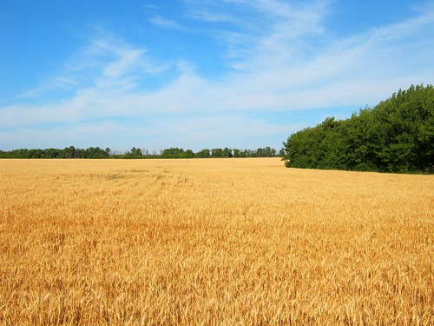

Автор конспекта НОД:
Долбилова Е.В., воспитатель первой категории
МБДОУ № 8 «Сказка» пгт Смоляниново

Цель: Способствовать укреплению здоровья детей и пробуждению организма для нормальной жизнедеятельности.
Задачи:
1. Создать радостный эмоциональный подъем, «разбудить» организм ребенка настроить на действенный лад. Формирование у детей представлений о процессе выращивания хлеба.
2.Развивать все группы мышц, координацию движений, силу, выносливость.
3. Воспитывать привычку к ежедневным физическим упражнениям.
Предпосылки учебной деятельности: регулятивные: умение осуществлять действие по образцу и заданному правилу, умение видеть указанную ошибку и исправлять ее по указанию взрослого, умение адекватно понимать оценку взрослого, умение работать по инструкции взрослого; познавательные: ориентировка в пространстве, умение применять правила и пользоваться инструкциями, умение слушать и принять поставленную задачу; коммуникативные: умение взаимодействовать и сотрудничать со взрослыми и сверстниками, договариваться о распределении ролей в совместной деятельности; личностные: сформирован интерес, проявляет любознательность.
Предварительная работа: разучивание подвижной игры «Пахари и жнецы»
Словарная работа: зерно, пшеница, рожь, колосья, росточки, каравай, межа, плуг, пашня, ток; пахать, копать.
Современные педагогические технологии: здоровьесберегающие, игровые, личностно-ориентированные.
Предполагаемый результата: формирование у детей интереса к утренней гимнастики; освоение детьми комплекса упражнений утренней гимнастики; развитие координации и согласованности движений, активности и точности выполнения упражнений, развитие представлений детей о выращивании хлеба.
Оборудование для педагога: 2 обруча, брусок дерева (с одной стороны с корой, с другой - гладко выструганный), канат, музыкальное сопровождение.
Образовательные области: физическое развитие, познавательное развитие, социально-коммуникативное развитие, художественно-эстетическое развитие, речевое развитие.
Формы работы, методы, приемы: групповая; наглядный, словестный, практический, игровой.
Комплекс утренней гимнастики в старшей группе «Полюшко».
Как пригреет солнышко,
Выйдем дружно в полюшко.
Нужно полюшко вспахать,
Пшеницей, рожью засевать.
Дождик полюшко польет,
Прорастать зерно начнет.
Росточки выйдут из земли
И превратятся в колоски.
Зерном полны колосья,
Они созреют к осени.
Как колосья соберем,
Каравай мы испечем.
Потрудились мы весною,
Будем с хлебом и зимою.
I. Вводная часть.
1. Построение в шеренгу, колонну.
2. Ходьба за направляющим в колонне по одному.
3. Ходьба на носках, на пяточках.
4. ходьба с высоким подниманием колена.
5.Бег змейкой.
6.Ходьба обычная. Упражнение на восстановление дыхания. Построение в две колонны.
II. Основная часть. Комплекс ОРУ «Полюшко».
1. Упр. «Солнышко греет, веселит, поработать нам велит».
И.п. ноги врозь, руки вниз. 1-2-руки через стороны вверх, слегка прогнуться назад- вдох; 3-4- плавно руки вниз- выдох. Повторить 8 раз.
2.Упр. «Чтоб работать нам на 5, мышцы нужно укреплять».
И.п.: о.с. руки к плечам, кисти сжаты в кулаки. 1-2- с силой поднять руки вверх разжимая кулаки,- вдох; 3-4 – И.п., выдох. Повторить 6-8 раз.
3.Упр. «Будем полюшко пахать, землю будем мы копать».
И.П. ноги на ширине плеч, руки согнуты в локтях, кисти сжаты в кулаки, локти в стороны. 1-2 наклон вперед, руки опустить вниз- выдох; 3-4 –И.п. Повторить 6-8 раз.
4. Упр. «Прорастут зернышки - зазеленеет полюшко»
И.П.: о.с, руки к плечам. 1-2- присесть, колени врозь, руки вверх; 3-4- И.п. Повторить 6-8 раз.
5. Упр. «Качает ветер колоски, колосья гнуться до земли».
И.п.: ноги врозь, руки за головой. 1-2 наклон вправо, руки выпрямить; 3-4- И.п. Тоже в другую сторону. Повторить по 4 раза.
6.Упр. «Мы по полюшку пойдем и колосья соберем».
И.п.: о.с., руки вниз. 1-правую руку вперед, правую ногу назад; 2- И..; 3- левую руку вперед, левую ногу назад; 4 –И.п. Повторить 4-5 раз. Убыстряя темп.
7. Упр. «Как колосья соберем, каравай мы испечем!».
И.п.: ноги вместе, руки вниз. Прыжки с чередованием ходьбы. 10 прыжков: ноги врозь, руки в стороны - вместе руки вниз. Ходьба: 10 шагов на месте. Повторить 2-3 раза.
III. Заключительная часть.
1.Ходьба. Упражнение на восстановление дыхания.
2. П/ игра « Пахари и жнецы»

Муниципальное бюджетное дошкольное образовательное учреждение «Детский сад № 8 «Сказка» пгт Смоляниново Шкотовского муниципального района Приморского края

Организация НОД формирование целостной картины мира. Группа общеразвивающей направленности, полного дня, для старшего дошкольного возраста 5-6 лет.
По теме: «Экскурсия в хлебный магазин».
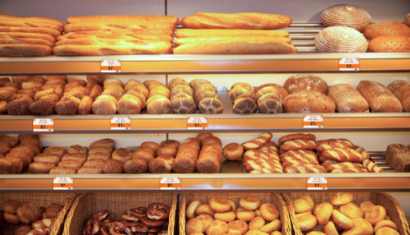
Автор конспекта НОД: Долбилова Е.В.,
воспитатель первой категории
МБДОУ № 8 «Сказка» пгт Смоляниново

Цель: познакомить детей с работой хлебного магазина и его ассортиментом.
Задачи:
1. Закрепить знания о хлебе как одном из величайших богатств на земле.
2. Расширить представления о многообразии хлебных продуктов.
3. Обогащать словарный запас детей.
4. Сформировать навыки общения в общественном месте.
5. Развивать у детей познавательную активность, любознательность, стремление к самостоятельному познанию и размышлению.
6. Воспитывать чувство уважения к людям труда и хлебу; способствовать соблюдению правил поведения в магазине.
Предпосылки учебной деятельности: регулятивные: умение принимать и сохранять заданную цель, умение удерживать задачу на протяжении всего времени выполнения задания, умение удерживать внимание, слушая короткий рассказ, который рассказывает взрослый, умеет проявлять инициативность и самостоятельность; познавательные: навыки сформированности сенсорных эталонов, умение узнавать, называть и определять объекты и явления окружающей действительности, умение осуществлять классификацию на конкретном предметном материале, умеет слушать; находит ответы на вопросы, используя свой жизненный опыт и различную информацию; коммуникативные: умение взаимодействовать и сотрудничать со взрослыми и сверстниками, умение слушать собеседника; умение ставить вопросы, строить понятные для партнера высказывания; личностные: сформирован интерес, проявляет любознательность, развитие личности.
Предварительная работа: рассматривание иллюстраций «Как наши предки выращивали хлеб». Рассказ воспитателя по схеме «Откуда хлеб пришел». Чтение рассказа К.Паустовского «Теплый хлеб», В. Приходько «Дом зерна». Заучивание пословиц и поговорок о хлебе. Отгадывание загадок по данной тематике. Эксперимент с зерном: как получается мука. Беседа: «Почему надо беречь хлеб». Дидактические игры: «Угадай, что в мешочке», «Разложи по порядку», «Сложи колосок», «Что нужно для работы хлебороба?». Подвижная игра «Каравай». Беседа «Правила поведения в общественных местах».
Словарная работа: буханка, крендель, каравай, плетенка, лаваш, багет, галеты, пышка, пряник, баранки, сушки. Прилагательные: ржаной, пшеничный, пышный, отрубной, свежий, черствый, нарезной, хлебобулочные.
Современные педагогические технологии: личностно-ориентированные, технология проектной деятельности; здоровьесберегающие; технология исследовательской деятельности.
Предполагаемый результат: сформируется устойчивый интерес к труду взрослых, сформируются представления о многообразии хлебных продуктов; дети будут, бережно относится к хлебу; развитие свободного общения, обогащение и активизация словаря; развитие у детей познавательной активности, любознательности.
Оборудование для педагога: муляжи (картинки) хлебобулочных изделий. 2 красных флажка для похода с детьми в хлебный магазин.
Вводная часть:
Образовательная область «Познавательное развитие», «Речевое развитие». Образовательные задачи: Закрепить знания о хлебе как одном из величайших богатств на земле. Расширить представления о многообразии хлебных продуктов. Обогащать и активизировать словарный запас детей. Формы работы, методы и приёмы: групповая; наглядные, словесные. Предполагаемый результат: ребенок достаточно хорошо владеет устной речью, может выражать свои мысли и желания, может использовать речь для выражения своих мыслей, построения речевого высказывания в ситуации общения; ребенок проявляет любознательность. Обладает начальными знаниями о социальном мире. Формирование УУД: личностные, регулятивные, познавательные, коммуникативные.
На столе воспитателя лежат разные хлебобулочные изделия.
В.- ребята, посмотрите на мой стол и скажите, что у меня здесь лежит?
Д:- хлеб, батон…
В: - правильно. А еще их можно назвать, одним словом хлебобулочные изделия. Давайте повторим название.
Д:- хлебобулочные изделия.
В: - А как вы думаете, где я их взяла?
Д: - в магазине.
В: - Вы совершенно верно сказали, я купила хлебобулочные изделия в магазине. Но магазины бывают разные: в одних можно купить книги, в других игрушки, в третьих одежду.
-Как называется магазин, в котором можно купить книги?
Д: - книжный
В: - Как называется магазин, в котором можно купить игрушки?
Д:- игрушечный.
В:- А как вы думаете, как называется магазин, в котором можно купить хлеб?
Д: - хлебный
В: - молодцы, совершенно верно. Это хлебный магазин.
В: - Сегодня мы с вами отправимся в хлебный магазин и познакомимся с разнообразием хлебных изделий.
Основная часть. В магазине.
Образовательная область «Познавательное развитие», «Речевое развитие», «Социально-коммуникативное». Образовательные задачи: познакомить детей с работой хлебного магазина и его ассортиментом. Расширить представления о многообразии хлебных продуктов. Обогащать словарный запас детей. Развивать у детей познавательную активность, любознательность, стремление к самостоятельному познанию и размышлению. Закрепить знания о значение соблюдения гигиенических правил во время работы. Воспитывать чувство уважения к людям труда и хлебу. Закрепить правила поведения в общественных местах. Формы работы, методы и приёмы:групповая; наглядные, словесные. Предполагаемый результат: сформируются представления о многообразии хлебных продуктов и о хлебе как одном из величайших богатств на земле; обогатится и активизируется словарный запас у детей; дети проявляют инициативу и самостоятельность в общении, познавательно-исследовательской деятельности; активно взаимодействуют со сверстниками и взрослыми; дети обладают установкой положительного отношения к разным видам труда и профессиям; дети проявляют любознательность, активность. Склонны наблюдать. Выражают положительное отношение к процессу познания: проявляют внимание, удивление, желание больше узнать. Соблюдают правила поведения. Формирование УУД: личностные, регулятивные, познавательные, коммуникативные.
Воспитатель и дети заходят в магазин, здороваются. Сначала воспитатель дает детям некоторое время для самостоятельного осмотра магазина. Дети наблюдают, как продавец разговаривает с покупателями, как выясняет, что им надо, отпускает товар. Воспитатель обращает внимание детей на то, как продавец соблюдает гигиенические правила. Руками он прикасается только к тем продуктам, которые имеют какую-то оболочку.
В: - Сейчас, ребята, мы пройдем по всему магазину и посмотрим, какие продукты можно здесь купить.
В: - Как узнать, какие продукты есть в магазине?
Д: - надо посмотреть на витрину.
В: - Правильно. Давайте подойдем к этой витрине, что вы на ней видите?
Д: - хлеб, булочки, батоны, пряники, печень, сухари.
В: - Как одним словом назвать все эти продукты?
Д:- хлебобулочные.
Воспитатель знакомит детей с продавцом и просит рассказать о хлебе и разновидностях хлебобулочных изделий.
П:- Хлеб ржаной, батоны, булки не добудешь на прогулке.
Люди хлеб в полях лелеют, сил для хлеба не жалеют.
П:- Хлеб – это наша жизнь, наша культура. Считается, что хлеб это символ благополучия, достатка. Хлеб на столе - это богатство в доме. Хлеб всегда считался самым полезным продуктом, поэтому в народе появилось множество пословиц про него. Вот, например одна из них «Хлеб всему голова». Хлеб бывает пшеничный - пекут из пшеницы, белый хлеб; ржаной - из ржи (черный хлеб), отрубной - в состав теста входят пшеничная мука, ржаные отруби, иногда семечки. Так же хлеб бывает нарезной - он уже поступает в магазин нарезанным и в упаковке. Свежий - мягкий, пышный недавно приготовленный, и доставленный в магазин. Черствый, вчерашний-утративший мягкость, пролежал несколько дней на прилавке магазина, не свежий. Хлеб лежит на специальных лотках, которые не ставят на землю, а осторожно переносят в магазин и вместе с хлебом оставляют на полках.
Продавец показывает хлебобулочные изделия и рассказывает о них: багет- это длинный тонкий хлеб, мягкий внутри, с хрустящей корочкой; лаваш - пресный белый хлеб в виде тонкой лепёшки из пшеничной муки; крендель- сдобное и сладкое хлебное изделие, по форме напоминающее жгут, свернутый восьмеркой; плетенка- продолговатый витой белый хлеб; галеты- сухое несладкое печенье из пресного пшеничного теста; буханка- хлеб, выпеченный в форме; каравай большой и высокий круглый хлеб; баранка- пшеничный хлебец в виде кольца из заварного теста; сухарь- засушенный кусочек хлеба; пряник- сладкое мягкое мучное изделие в виде лепешки. Объясняет, чем отличается хлеб от булочных изделий: основным сырьем для получения хлеба являются мука, вода, соль, дрожжи, а в тесто для хлебобулочных изделий добавляют сахар, патоку, молоко, жиры, белковые обогатители, молочную сыворотку, пахту, бобы сои, солод, изюм, мак, пряности и др.
Ассортимент хлеба и хлебобулочных изделий насчитывает более 1000 наименований, как общего назначения, так и специального диетического. Все они делятся на группы: по виду муки — на ржаной, пшеничный и из смеси ржаной и пшеничной муки; по способу выпечки — на формовой и подовый; по форме изделий — на батоны, булки, плетенки и др.; по рецептуре — на простой, улучшенный — с добавлением небольшого количества сахара или патоки, жира или пряностей и сдобный — с повышенным содержанием жира и сахара; по назначению — на обыкновенный и диетический. Все они очень аппетитные и вкусные.
П: - ребята, если у вас есть ко мне вопросы, можете задать их.
Д:- Откуда привозят хлеб в ваш магазин?
П:- с хлебозаводов разных городов (Б.Камень, Владивосток), но самая большая поставка хлеба, хлебобулочных изделий поступает в наш магазин с нашего хлебозавода пгт Смоляниново.
Д:- Почему в ваш магазин завозят хлеб и хлебобулочные изделия с других городов, ведь у нас есть своя пекарня?
П:- потому что есть некоторые виды продукции которые не выпекаются на нашем хлебозаводе, но они очень пользуются спросом у покупателей. Например: отрубной хлеб, хлеб с различными добавками (орехи, семечки), багеты, галеты.
Д:- Как часто завозят хлеб в ваш магазин?
П:- 2 раза в день. Для того что б каждый покупатель мог купить свежий хлеб.
Д: - Какой хлеб или хлебобулочные изделия больше пользуются спросом?
П:- большим спросом у нас пользуется сдоба, калачи, лепешки и другие булочки. А что касается хлеба, все зависит от вкуса человека. Кто то любит пшеничный хлеб, кто то ржаной.
П:- Я вас приглашаю в наш магазин, к концу рабочего дня вместе с родителями. И вот тогда мы с вами и определим, какой хлеб пользуется большим спросом.
Воспитатель и дети благодарят продавца, за интересный рассказ о хлебе и хлебобулочных изделиях. Каждый ребенок в конце экскурсии самостоятельно купил себе булочку.
Заключительная часть: Образовательная область «Познавательное развитие», «Речевое развитие», «Социально-коммуникативное». Образовательные задачи: закрепить представления о многообразии хлебных продуктов, работы хлебного магазина. Активизировать словарный запас. Развивать память, мышление, внимание. Воспитывать чувство уважения к людям труда и хлебу. Формы работы, методы и приёмы: групповая; наглядные, словесные. Предполагаемый результат: сформируются представления о многообразии хлебных продуктов и о хлебе как одном из величайших богатств на земле; обогатится и активизируется словарный запас у детей; владеют обобщающим понятием «хлебобулочные изделия»; сформированы навыки общения и поведения в общественном месте. Формирование УУД: личностные, регулятивные, познавательные, коммуникативные.
В: - Что нового вы сегодня узнали в магазине?
Д:- хлеб привозят в магазин с разных городов, потому что есть виды хлеба и хлебобулочных изделий которые не пекут на нашей пекарне. Хлеб пекут из разных сортов муки. Хлеб это полезный продукт. Что бы попасть к нам на стол проходит большой путь. Хлеб, булочки, батоны, пряники, печень, сухари - это хлебобулочные изделия и т.д.
В:- С какими хлебобулочными изделиями вы познакомились?
Д:- багет, лаваш, крендель, галеты и т.д.
В: Сегодня вы были очень внимательными, вежливыми, не отвлекались, не шумели в магазине, давайте мы купим булочки и по возвращению в сад организуем чаепитие.

Муниципальное бюджетное дошкольное образовательное учреждение «Детский сад № 8 «Сказка» пгт Смоляниново Шкотовского муниципального района Приморского края

Лепка. Группа общеразвивающей направленности, полного дня, для старшего дошкольного возраста 5-6 лет.
По теме: «Хлебобулочные изделия из соленого теста».
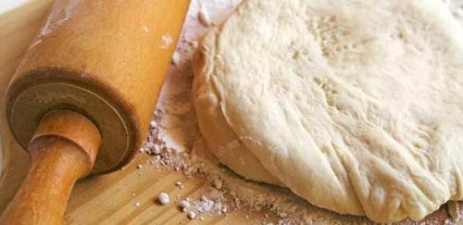

Автор конспекта НОД:
Долбилова Е.В., воспитатель первой категории, МБДОУ № 8 «Сказка» пгт Смоляниново.

Цель: уточнить и закрепить знания детей о хлебобулочных изделиях.
Задачи:
Образовательные: уточнить и закрепить знания о хлебобулочных изделиях; учить детей задумывать содержание своей работы на основании личного опыта; обогащать и активизировать словарь детей по теме. Продолжать формировать правильную осанку.
Развивающие: развивать умение передавать форму знакомых предметов, их пропорции, используя усвоенные ранее приемы лепки; формировать навыки работы с соленым тестом; развивать творчество, мелкую моторику рук.
Воспитательные: воспитывать уважение к труду людей, которые выращивают хлеб, воспитывать дружеские взаимоотношения.
Предпосылки учебной деятельности: регулятивные: умение планировать свое действие в соответствии с конкретной задачей; умение осуществлять действие по образцу и заданному правилу; умение видеть указанную ошибку и исправлять ее по указанию взрослого; умение правильно держать орудия инструменты (стеку)- сформированность мелкой моторики рук; личностные: умение осознавать свои возможности; формирование адекватной самооценки; формирование способности учитывать чужую точку зрения; познавательные: умение оценивать результат деятельности с помощью взрослого; умение работать по заданному алгоритму; умение осуществлять классификацию, умение выделять существенные признаки объектов; коммуникативные: умение взаимодействовать и сотрудничать со сверстниками и взрослыми; умение организовывать совместную деятельность в парах; умение отвечать на вопросы; умение формулировать собственное мнение и позицию.
Предварительная работа: рассматривание хлебобулочных изделий в хлебном магазине; экскурсия на кухню детского сада наблюдение за процессом изготовления теста и булочек. Чтение стихотворений Э.Шим «Хлеб растет», Х.Мянд «Хлеб», рассказа С.Шуртакова «Зерно упало в землю». Просмотр мультфильма «История о девочке, которая наступила на хлеб». Беседа по теме: хлебобулочные изделия».
Словарная работа: хлебобулочные изделия, пекарь, печь, батон, калач, каравай и т.д
Современные педагогические технологии: личностно-ориентированные, технология проектной деятельности; здоровьесберегающие; игровая; ИКТ.
Предполагаемые результат: у детей развиты художественно - творческие способности. Дети знают о технологии приготовления теста.
Оборудование для педагога: муляжи или иллюстрации по теме.
Оборудование для детей: соленое тесто, дощечки для лепки, стеки, скалки, салфетки.
Материал: муляжи или иллюстрации по теме, соленое тесто, дощечки для лепки, стеки, скалки.
Вводная часть.
Образовательная область «Познавательное развитие», «Речевое развитие». Образовательные задачи: уточнить и закрепить знания о хлебобулочных изделиях. Обогащать и активизировать словарный запас детей. Формы работы, методы и приёмы: групповая; наглядные, словесные. Предполагаемый результат: ребенок достаточно хорошо владеет устной речью, может выражать свои мысли и желания, может использовать речь для выражения своих мыслей, построения речевого высказывания в ситуации общения; ребенок проявляет любознательность. Обладает начальными знаниями о социальном мире. Формирование УУД: личностные, регулятивные, познавательные, коммуникативные.
В: - Ребята обратите внимание, какие сюжетно-ролевые игры есть у нас в группе?
Д:- парикмахерская, больница и т.д.
В:- А какая самая любимая?
Д:- магазин.
В:- вот сегодня на занятии мы пополним сюжетно-ролевую игру «Магазин» хлебобулочными изделиями. Но прежде нам необходимо вспомнить какие хлебобулочные изделия мы знаем, поэтому я предлагаю сыграть вам в игру «Все, что пекарь нам испек» (дети встают в круг, и по очереди передают мяч, называя хлебобулочные изделия).
В:- Как названные вами изделия можно назвать одним словом?
Д:- хлебобулочные изделия.
В:- Из чего сделаны хлебобулочные изделия?
Д:- из муки, масла, сахара, соли, воды, дрожжей.
В: Да, все эти хлебобулочные изделия сделаны из дрожжевого теста, поэтому они такие пышные, мягкие, вкусные.
Физкультурная минутка.
Едем в поле (дети встают друг за другом и «едут» на машине)
На кочку наехали (подпрыгивают, приседают, делают повороты вправо, влево)
В яму заехали
Горки объехали
И на поле приехали!
Педагог предлагает детям пройти на свои места.
- Ребята, а кто печёт хлеб? (пекари)
Вот сегодня мы будем пекарями, будем изготавливать хлебные изделия своими руками.
Основная часть
Образовательная область «Познавательное развитие», «Речевое развитие», «Социально-коммуникативное», «Художественно-эстетическое развитие». Образовательные задачи: учить детей задумывать содержание своей работы на основании личного опыта; обогащать и активизировать словарь детей по теме. Продолжать формировать правильную осанку. Развивать умение передавать форму знакомых предметов, их пропорции, используя усвоенные ранее приемы лепки; формировать навыки работы с соленым тестом; развивать творчество, мелкую моторику рук. воспитывать уважение к труду людей, которые выращивают хлеб, воспитывать дружеские взаимоотношения.
Формы работы, методы и приёмы: групповая; наглядные, словесные, практические. Предполагаемый результат: дети знают характерные признаки хлебобулочных изделий, применяют различные приемы лепки изученные ранее, умеют работать с тестом; развитие творческих способностей детей; приобретение детьми опыта продуктивного взаимодействия друг с другом.
Педагог обращает внимание на коробку, стоящую на столе. Предлагает отгадать загадки и при каждой отгадке достаёт из коробки картинку или муляж хлебобулочного изделия.
Вот на мельнице пшеница
Здесь такое с ней творится!
В оборот её берут, в порошок её сотрут!
(Мука)
Он бывает с рисом, с мясом,
С вишней сладкою бывает.
В печь сперва его сажают,
А как выйдет он оттуда,
То кладут его на блюдо.
Ну, теперь зови ребят
По кусочку все съедят.
(Пирог)
Я пузырюсь и пыхчу,
Жить в квашне я не хочу.
Надоела мне квашня,
Посадите в печь меня.
(Тесто)
Дети рассматривают муляжи или картинки с изображением хлебных изделий.
Инструкции воспитателя
Педагог предлагает детям, подумать и выбрать какие хлебобулочные изделия они будут лепить. Напомнить различные приёмы лепки. Если дети задумали вылепить
Торт, то педагог объясняет детям, что нужно скатать толстую лепёшку и вырезать из неё ¼ часть как будто вы отрезали себе кусочек торта. Торт сверху можно украсить вылепленной из солёного теста вишенкой или свечкой.
Для того, чтобы вылепить хлеб, скатываем шарик, сформировываем из него кирпичик, напоминавший булку хлеба.
Хлебную соломку лепим путём раскатывания теста прямыми движениями рук.
Бублики и баранки, раскатать тесто и свернуть палочку в кольцо (соединить концы). Крендельки, раскатываем тесто прямыми движениями ладоней и свёртываем колбаску по-разному.
Печенье, пряники раскатываем тесто круговыми движениями, и сплющиваем шарик.
Пальчиковая гимнастика: «Месим тесто»
- Мы тесто месили, мы тесто месили,
Нас тщательно всё промесить попросили,
Но сколько ни месим и сколько, ни мнём,
Комочки опять и опять достаём.
(Выполнение работы детьми)
Заключительная часть.
Образовательная область «Познавательное развитие», «Речевое развитие». Образовательные задачи: обобщить знания о хлебобулочных изделиях. Активизировать словарный запас детей. Формы работы, методы и приёмы: групповая; наглядные, словесные. Предполагаемый результат: усвоение детьми необходимых знаний по теме «Хлеб»; понимание детьми ценности хлеба, важности труда людей.
- Ребята, скажите, почему хлеб называют самым главным в доме?
- Как нужно относиться к хлебу?
- Почему нужно уважать труд людей, выращивающих хлеб?
В конце занятия педагог вместе с детьми рассматривает изделия, выделяет лучшие и оставляет сушиться, для того, чтобы на следующем занятии раскрасит изделия.

Приложение 2
План мероприятий
Образовательные области | Работа с детьми
Физическое развитие | Утренняя гимнастика «Полюшко»; бодрящая гимнастика « Лейко дождик с неба больше будет хлеба»; игра-релаксация «Зернышки»; подвижные игры: «Пахари и жнецы», «Где мы были, мы не скажем, а что делали, покажем», «Пирожки в лесу».
Познавательное развитие | Презентация «Как выращивали хлеб»; НОД ФЦКМ: «Что такое злаки и из чего пекут хлеб»; рассматривание зерен с помощью лупы; экскурсия в хлебный магазин; КВН «Что мы знаем о хлебе?» Конструирование со строительного материала «Хлебозавод».
Социально-коммуникативное развитие | Дидактические игры: «Назови действия людей, работающих на земле»  Сюжетно-ролевая игра Магазин «Хлебобулочных изделий»  Ситуативный разговор «Если мы не будем работать на полях..»  «Мой друг подавился хлебом..»
Речевое развитие | Игра расскажи руками «Хлеб»; отгадывание загадок по данной тематик; дидактическая игра «Кто больше назовет хлебобулочных изделий»; ситуативный разговор на тему: «Из-за чего портится хлеб». Чтение художественной литературы украинской народной сказки «Колосок». Рассматривание с обсуждением репродукции картин: Шишкина И. «Рожь»; Мясоедов «Дорога во ржи». Словесная игра «Назови сказки, в которых принимали участие хлеб и хлебобулочные изделия». Составление описательного рассказа по картине Мясоедова «Дорога во ржи». Словесная игра «Из чего варили кашу». Дидактическая игра «Закончи предложение»
Художественно-эстетическое развитие | пение песенок «Ладушки, ладушки»; «Я пеку, пеку, пеку». Хороводная игра «Каравай». Раскрашивание раскрасок по данной тематике. Изобразительная деятельность (Лепка.) тема: «Хлебобулочные изделия из слоеного теста»

Работа с родителями:
Анкета для родителей «Хлеб всему голова»
- Любит ли ваш ребёнок хлеб?
А) Да
Б) Нет
В) Не очень
- Какой хлеб он больше любит: черный или белый?
А) Черный
Б) Белый
- Как часто ваша семья покупает хлеб?
А) Каждый день
Б) Через день
В) Один-два раза в неделю
- Сколько хлеба вы покупаете?
---------------------------------------------
- Что вы делаете с оставшимся хлебом?
А) Весь доедаем
Б) Делаем сухарики, блюда из чёрствого хлеба
В) Убираем до следующего раза
Г) Собираем крошки, остатки и кормим птиц, домашних животных
Д) Выкидываем
Какая выпечка нравится вашему ребёнку?
----------------------------------------------------------
7. Объясняете ли вы ребенку, что нужно беречь хлеб
--------------------------------------------------------------------------------------
Ваше любимое семейное блюдо из муки или чёрствого хлеба

(пожалуйста, напишите название и рецепт)

Консультации для родителей:
Правила обращения с хлебом
К сожалению, не всегда мы относимся к хлебу так, как он того заслуживает. Поэтому полезно знать правила обращения с хлебом, использования его в домашних условиях.
Прежде всего, нужно помнить, что хлеб не может долго храниться и поэтому его нужно брать столько, сколько потребуется не более, чем на день-два. Когда вы покупаете хлеб в магазинах самообслуживания, не определяйте его свежесть руками, это негигиенично и некультурно. Пользуйтесь для этого специальными вилками. Хлеб нужно положить в чистый бумажный или полиэтиленовый пакет.
Многие специалисты в области питания считают хлеб вчерашней выпечки более полезным, чем свежий, только что испечённый. Поэтому не стремитесь покупать только тёплый хлеб. Резать его лучше на чистой деревянной дощечке, тонкими ломтиками, используя для этой цели специальный, остро отточенный нож.
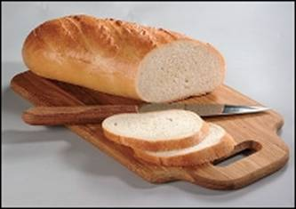
Хлеб подают к столу на специальном блюде, плетеной тарелке или подносе. Нарезанные ломти хлеба располагают в определённом порядке: веером, ступенчатой горкой, спирально и т.п. едят хлеб, отламывая от ломтя небольшие кусочки. Бутерброды кладут на тарелку и едят. Отрезая ножом и пользуясь вилкой.
Хранят хлеб в специальных хлебницах. Можно для этой цели использовать и полиэтиленовые пакеты. Если хлеб слегка заплесневел, нужно срезать с него тонкий слой, а остальной употреблять в пищу. Можно подсушить его в духовом шкафу и сделать молотые сухари для использования в разнообразных блюдах и кулинарных изделиях.
Ни в коем случае не выбрасывайте чёрствый хлеб. Его можно освежить и снова сделать аппетитным и вкусным. Для этого хлеб сначала заворачивают в чистую и влажную салфетку на 5 минут, а затем вынимают и ставят на 15-20 минут в едва нагретый духовой шкаф. Освежить хлеб можно и на пару. Для этого ломтики хлеба укладывают на сито, которое ставят в кастрюлю, но так, чтобы хлеб не соприкасался с водой. Сверху кастрюлю закрывают крышкой. Через несколько минут хлеб приобретает первоначальную мягкость и пышность. Обычно освежают чёрствый хлеб перед подачей его на стол. Следует, однако, помнить, что освежённый хлеб черствеет уже через 2-3 часа.
Чёрствый хлеб можно не только освежать, но и готовить из него разнообразные продукты и блюда, начиная от простых гренок и кончая запеканками, шарлотками, тортами, квасами. Если вы овладеете даже самыми несложными рецептами, то у вас никогда не пропадёт чёрствый хлеб, а пища будет разнообразнее и дешевле. Этим вы не только окажете должное уважение хлебу, но и принесёте пользу своему здоровью.

Влияние хлеба на организм человека

«Заболев, мы вкус к хлебу теряем в последнюю очередь; и как только он появляется вновь — это служит признаком выздоровления», — А.О.Пармантье.
При ряде заболеваний пищеварительной системы врачи рекомендуют сорта хлеба с низким содержанием растительных волокон, не раздражающих стенки пищеварительного тракта. Разработаны различные сорта хлеба для профилактического и диетического питания. Зерновой, барвихинский, хлеб с отрубями – при запорах, ожирении и избыточном весе; белково-пшеничный – при диабете и ожирении; хлебобулочные изделия с добавлением лецетина - при атеросклерозе, малокровии, ожирении, заболевании печени, нервном истощении; хлебобулочные изделия с повышенным содержанием йода - при заболеваниях щитовидной железы, сердечно сосудистой системы; бессолевые хлебобулочные изделия – при заболеваниях почек, сердечно-сосудистой системы, гипертонии. Производители многих государств ежегодно наращивают темпы выпуска лечебного хлеба. В США за 2000-е годы выработка сортов такого хлеба увеличилась на 30%, в Великобритании — на 68%, а в Германии — на все 200%.
Учеными доказано, что пророщенная пшеница оказывает благотворное влияние на организм человека. Она способствует самоочищению, омоложению организма, насыщает кровь кислородом, способствует рассасыванию опухолей и долголетию. «Проводимая в течение 20 лет экспериментальная работа подтверждает эффективность стимулирующего воздействия пророщенной пшеницы, этого эликсира жизни, на поддержание развития человеческого организма в любом возрасте, на организацию обмена веществ и деятельность нервной системы», - Э. Вагмор.
Зерновые культуры оказываю благотворное воздействие на организм не только изнутри но и снаружи. На основе экстрактов ржи созданы многие крема, призванные бороться против морщин. Вы можете самостоятельно сделать одну такую маску из отвара цветков василька и ржаной муки (1 столовая ложка цветков василька, 3 столовые ложки воды, прокипятить 2 минуты на медленном огне, слегка охладить, добавить 10 капель сока лимона, немного ржаной муки).

Приложение 3
Фото материалы.
Мини - музей «Хлеб - всему голова»
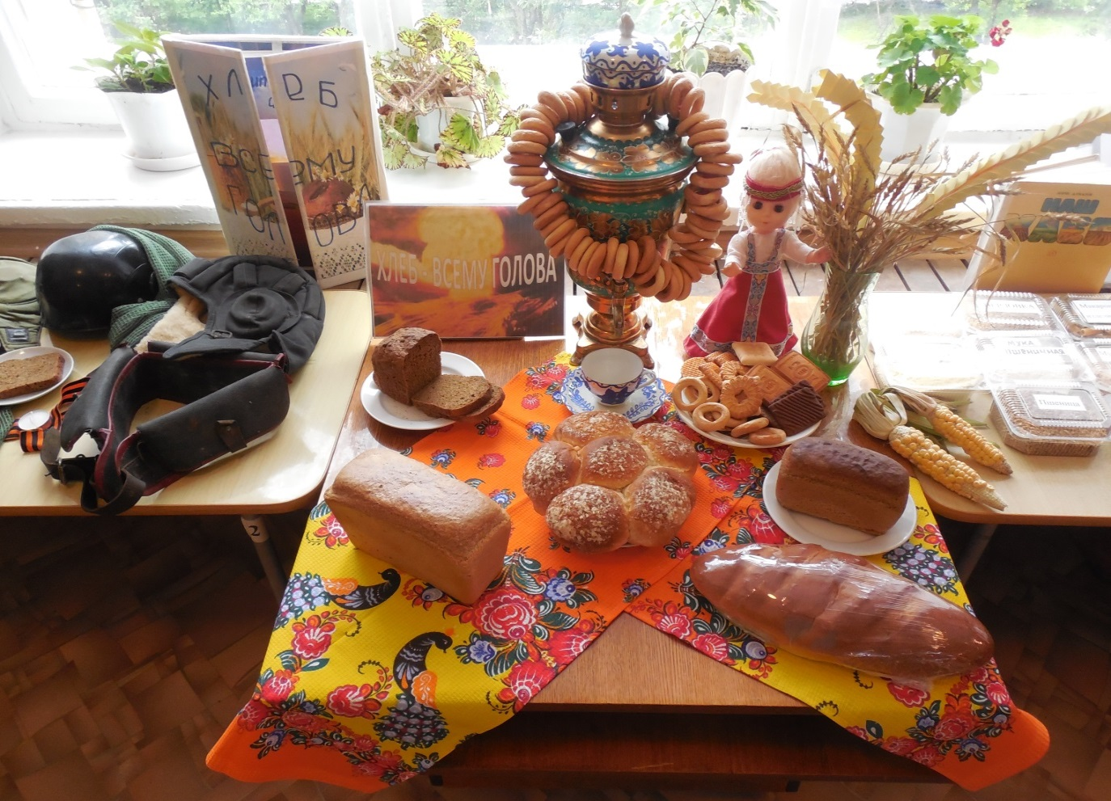
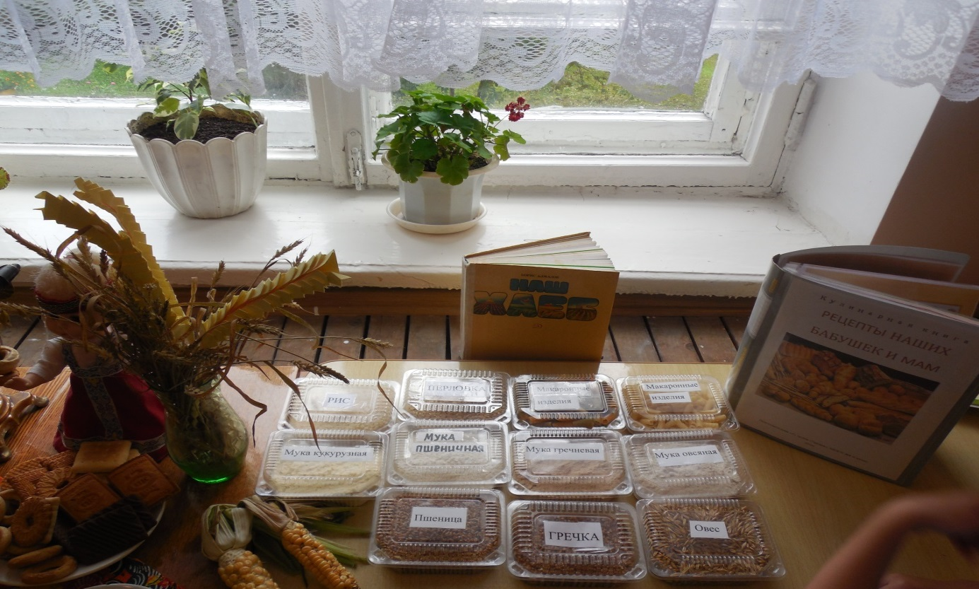
Экспериментальный уголок. Злаковые культуры, мука из злаковых культур.

Знакомство с понятием «Военный хлеб»

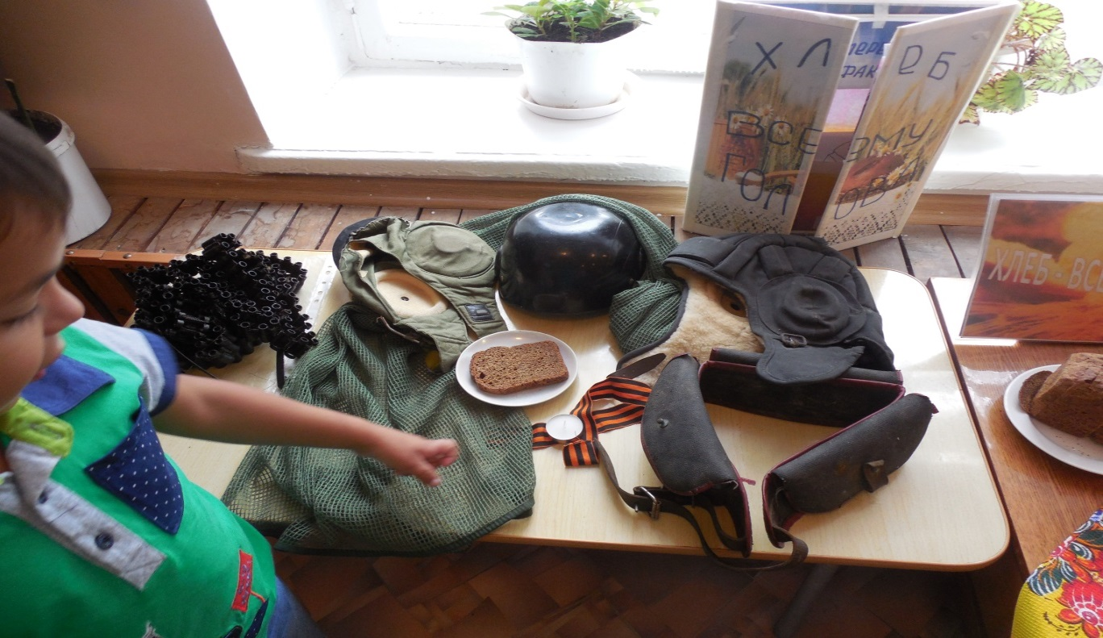
Экскурсия на кухню детского сада. Знакомство с технологией приготовления булочек.

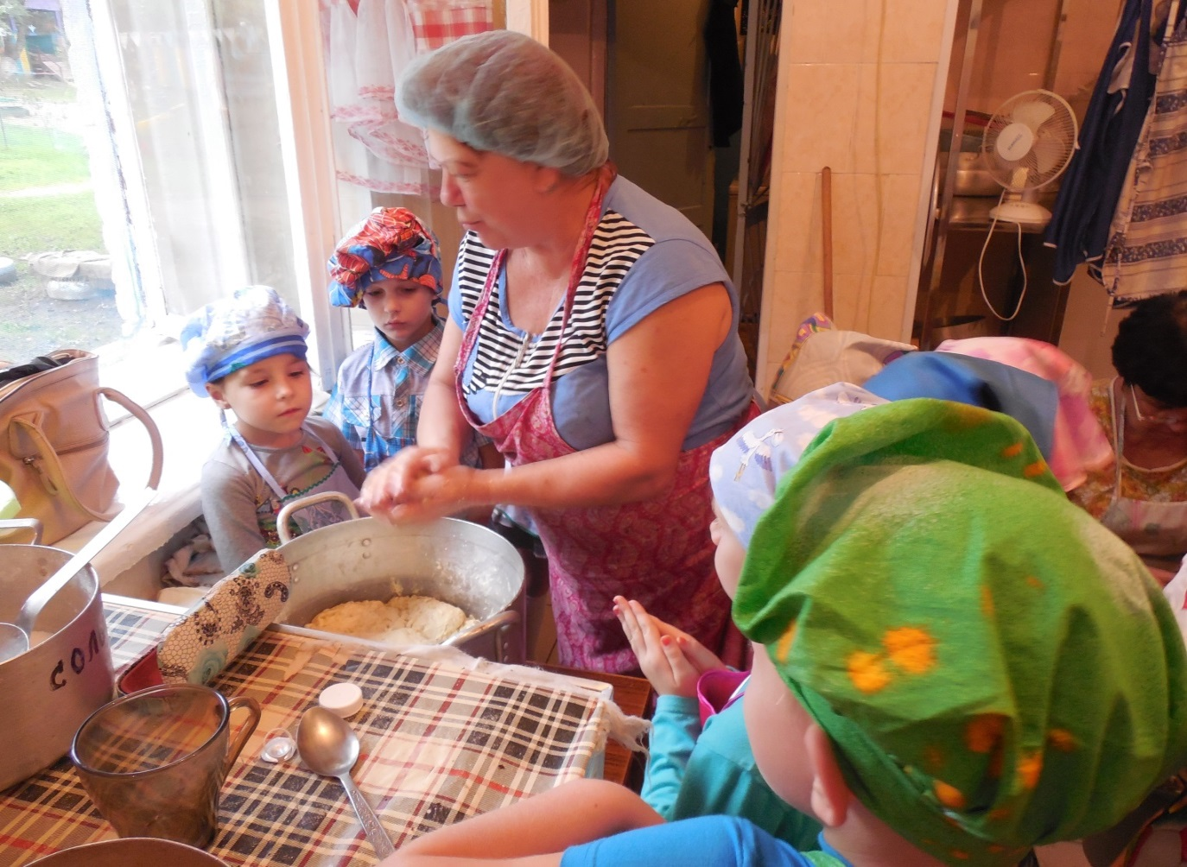

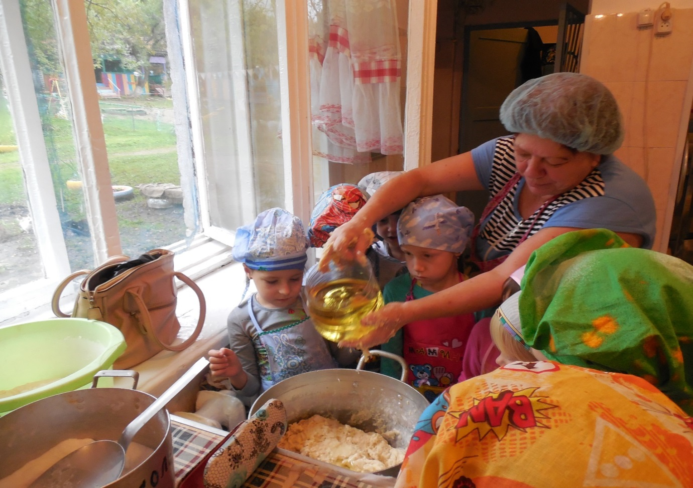

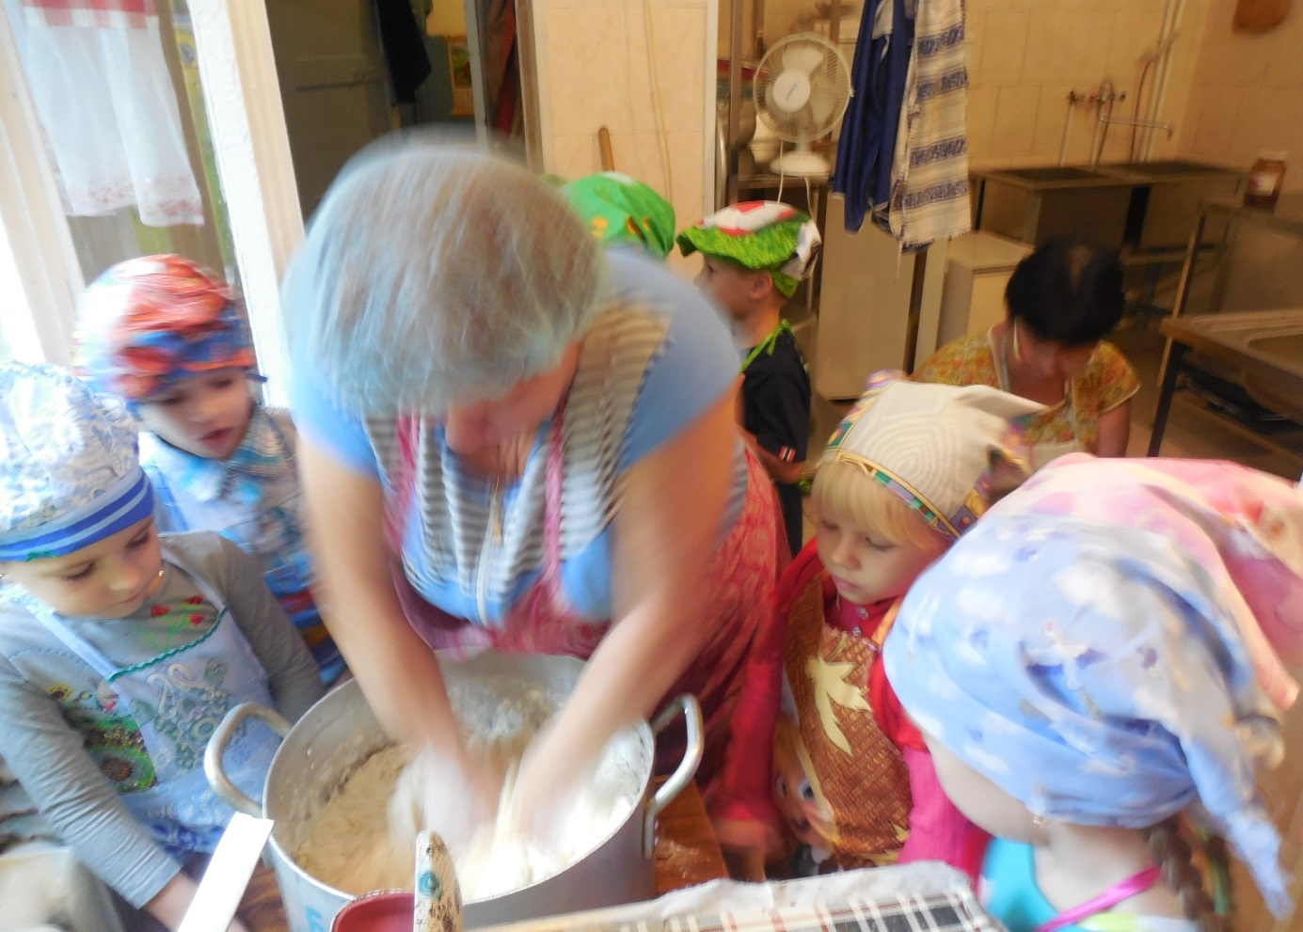

Экскурсия в хлебный магазин. Самостоятельный осмотр магазина.
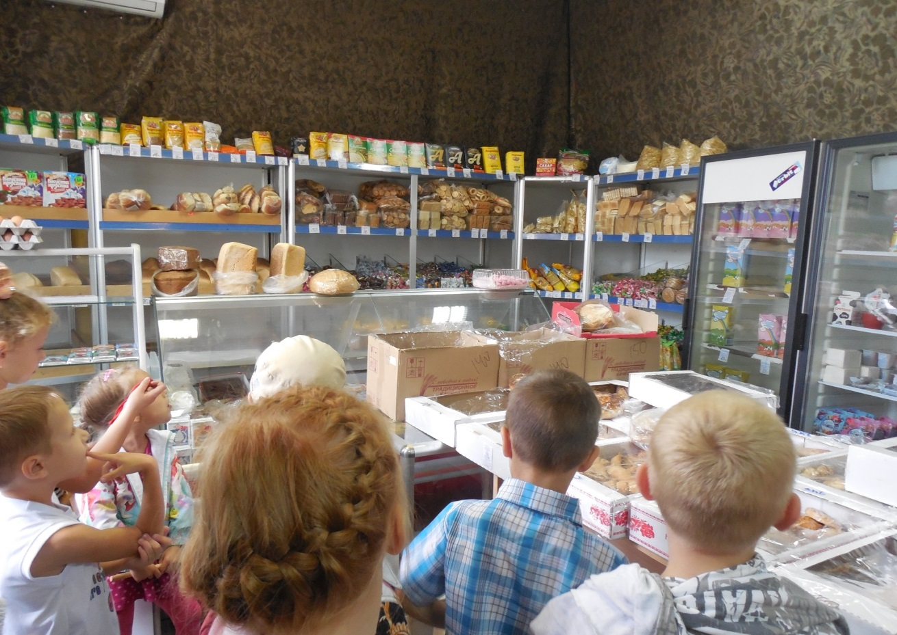
Знакомство с хлебобулочными изделиями.
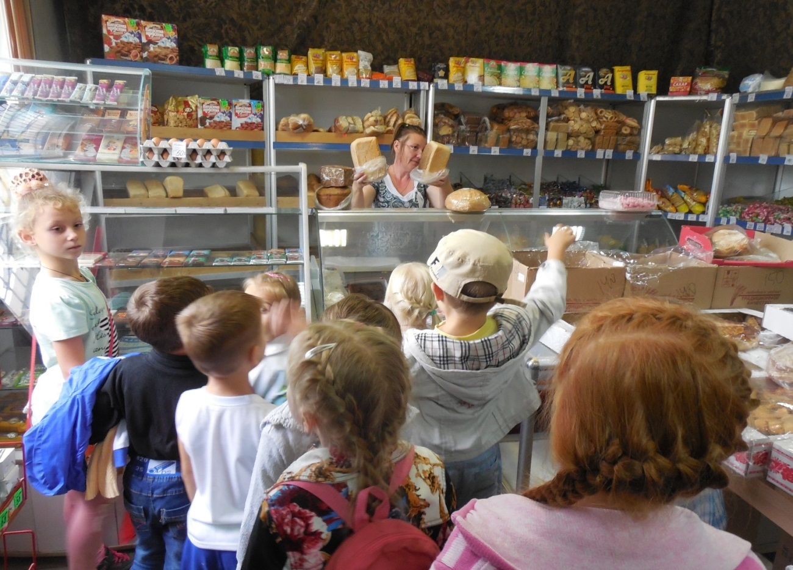

Изобразительная деятельность. Лепка. Тема: «Хлебобулочные изделия из соленого теста».
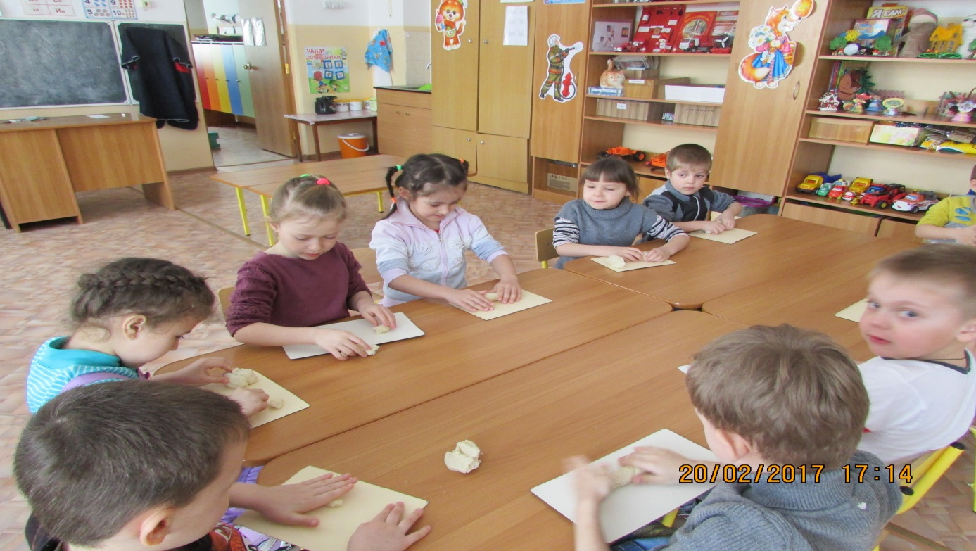

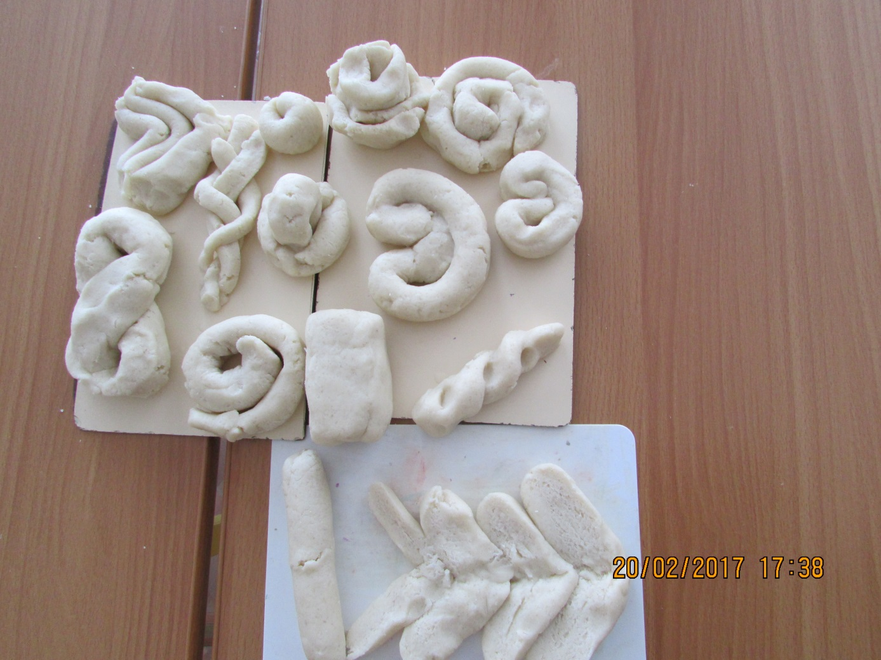
Выставка детских рисунков. Натюрморт.
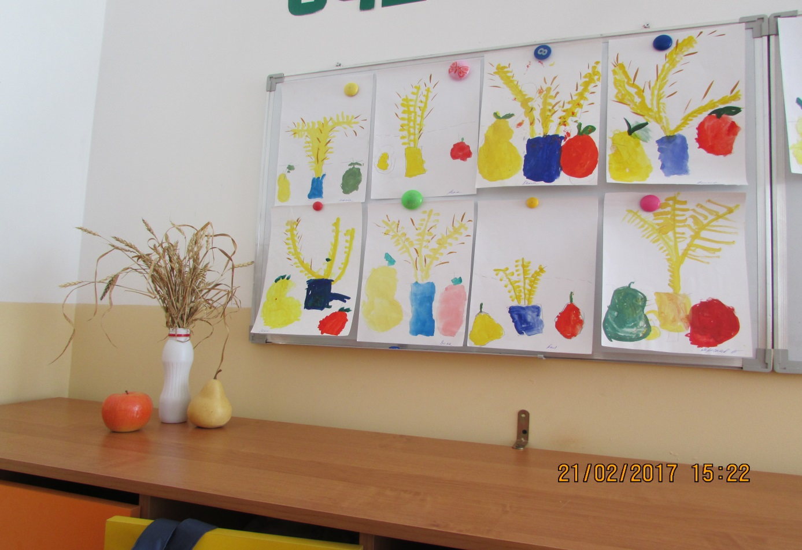
.

Рассматривание зерен с помощью лупы.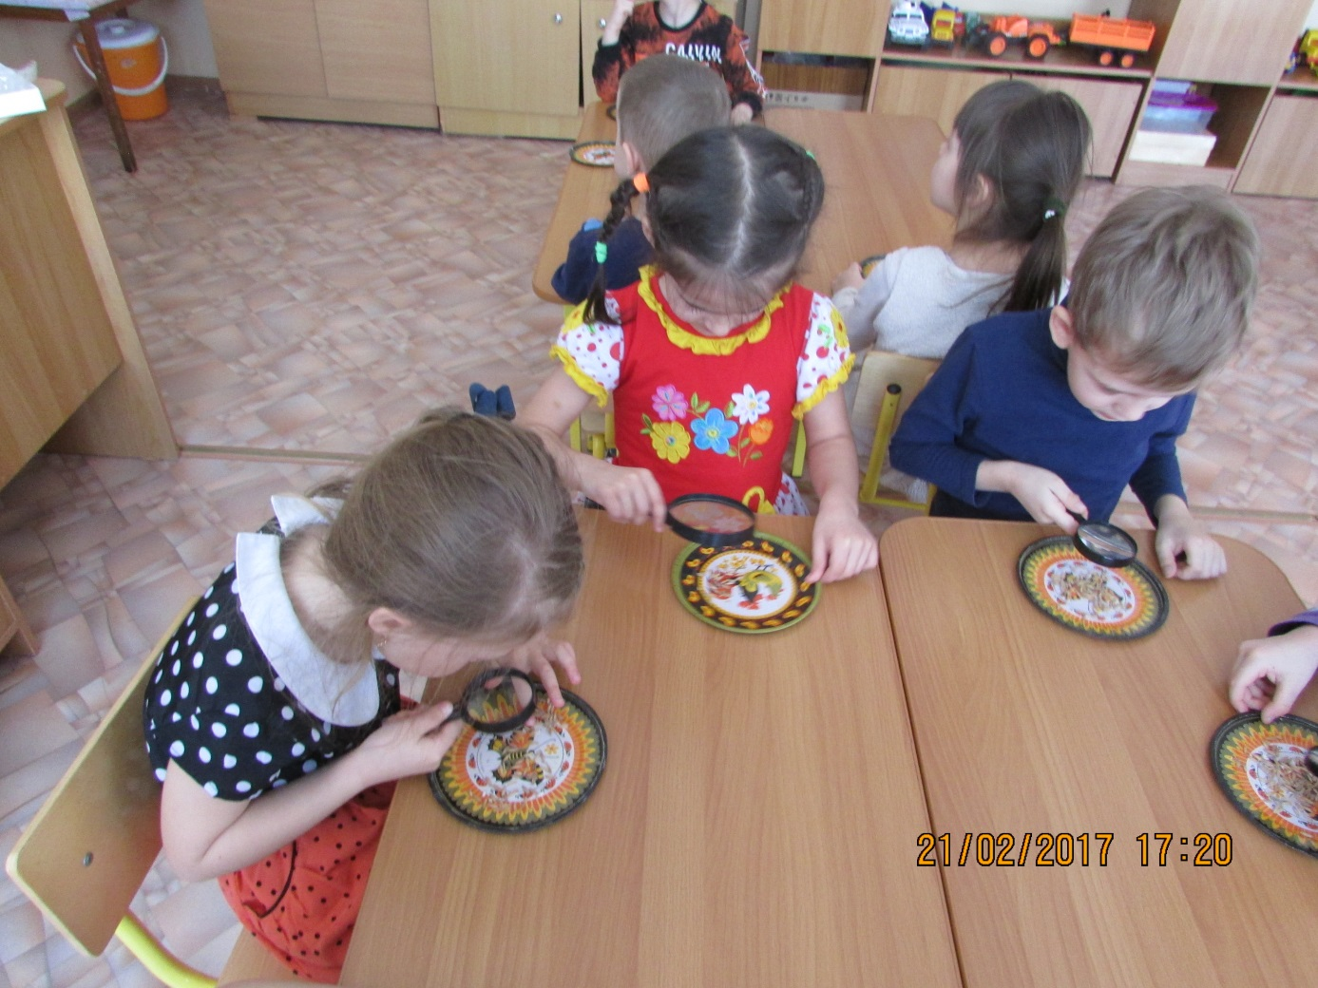

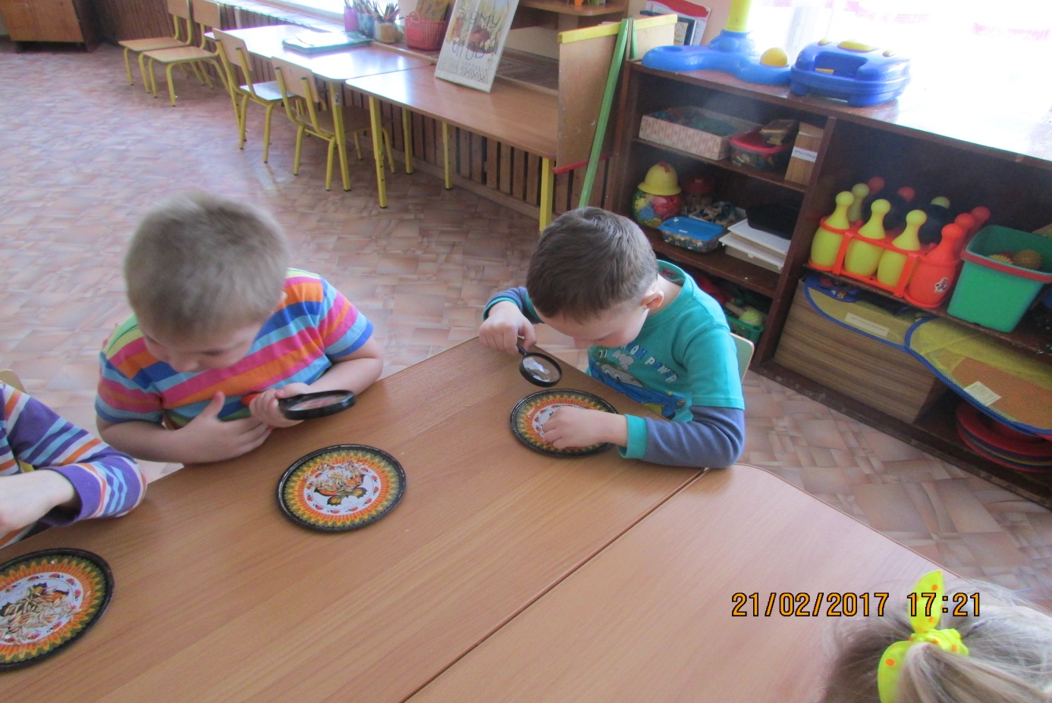
Рассматривание Лэпбука «Хлеб - всему голова».
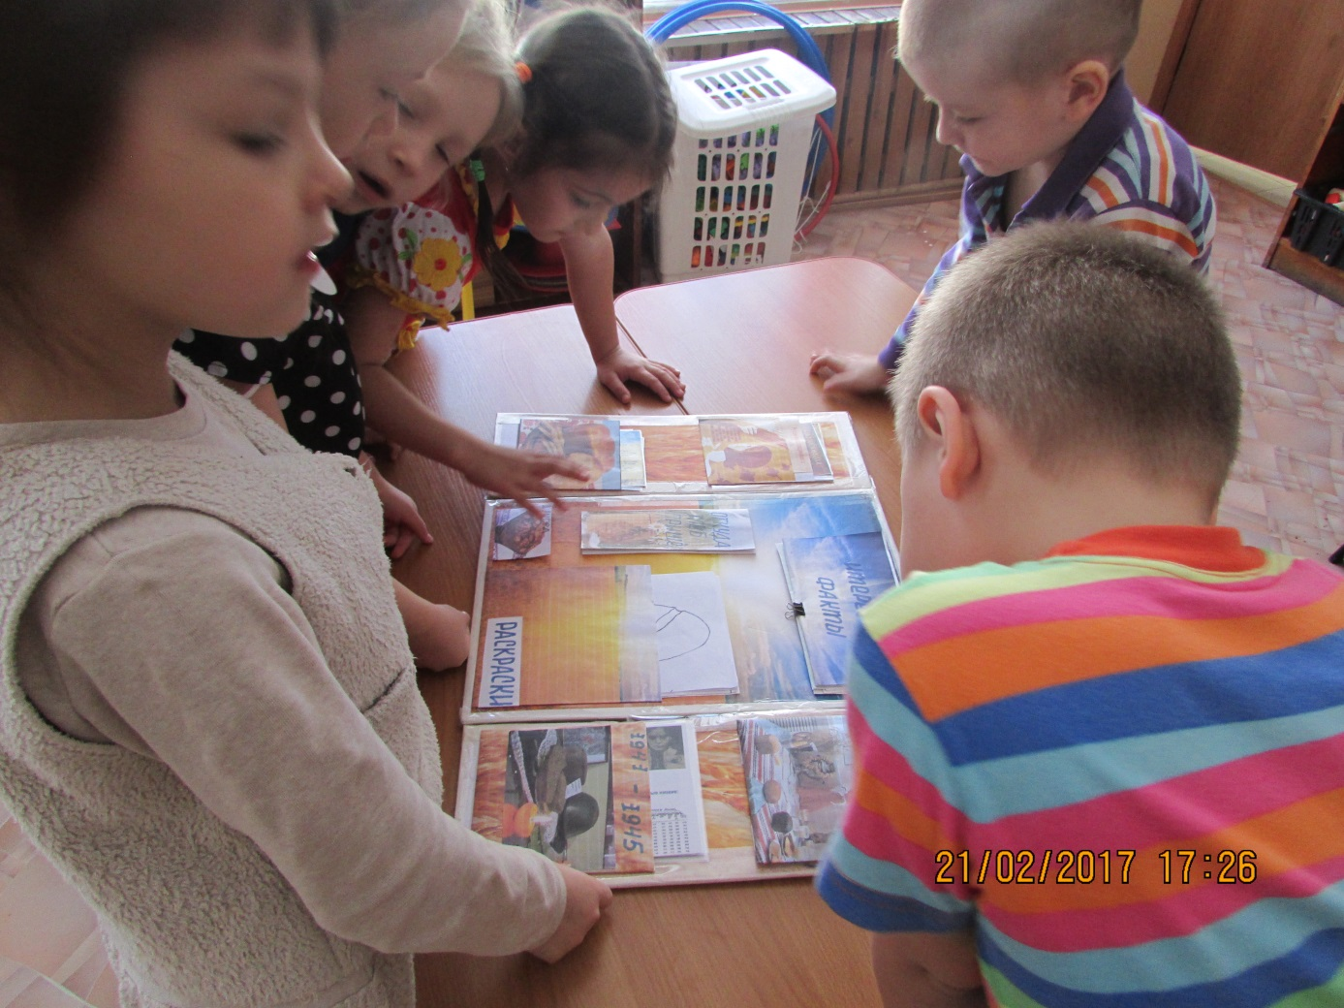

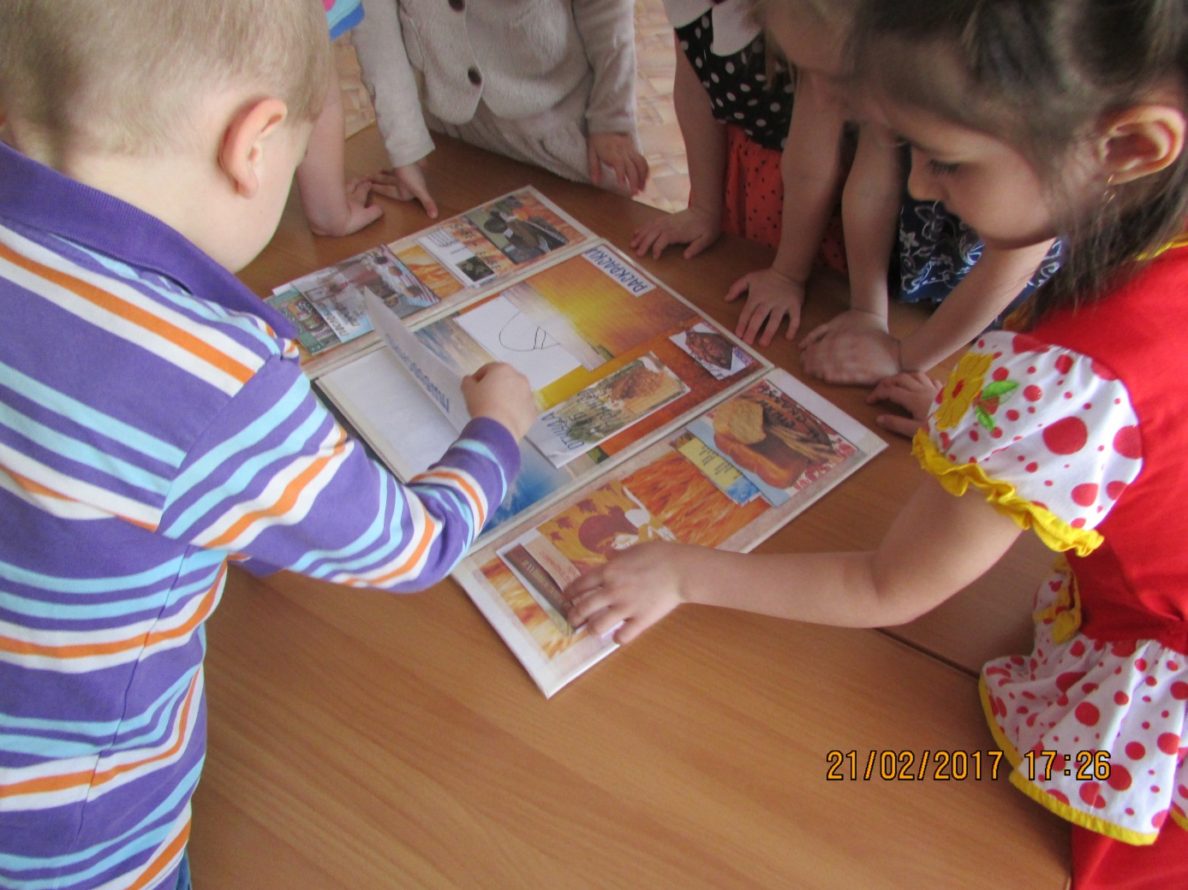

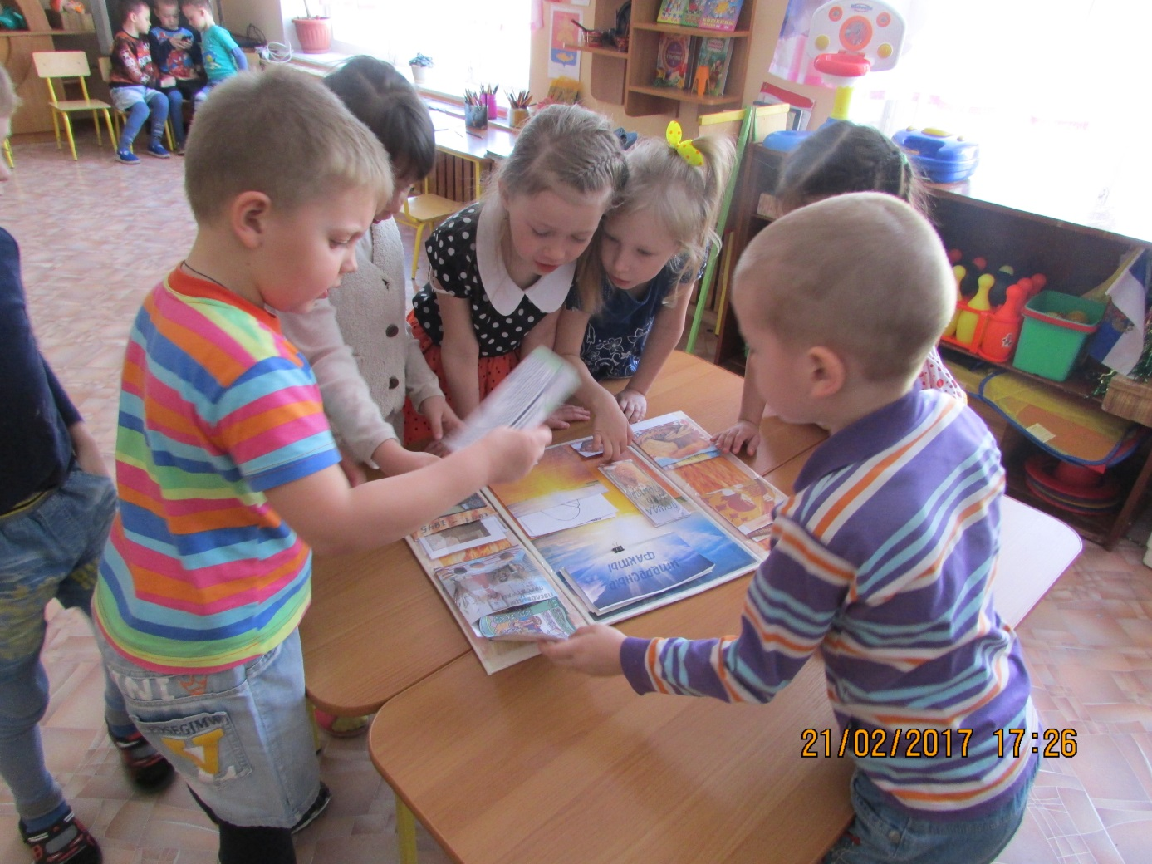
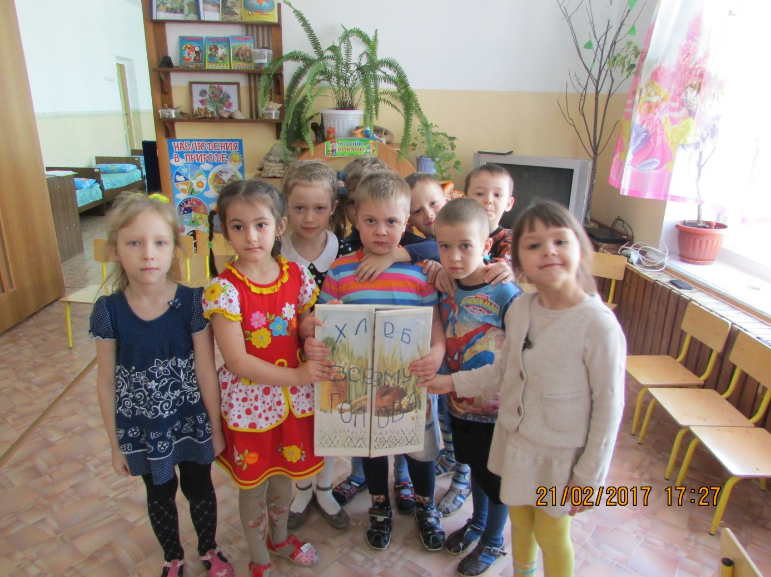
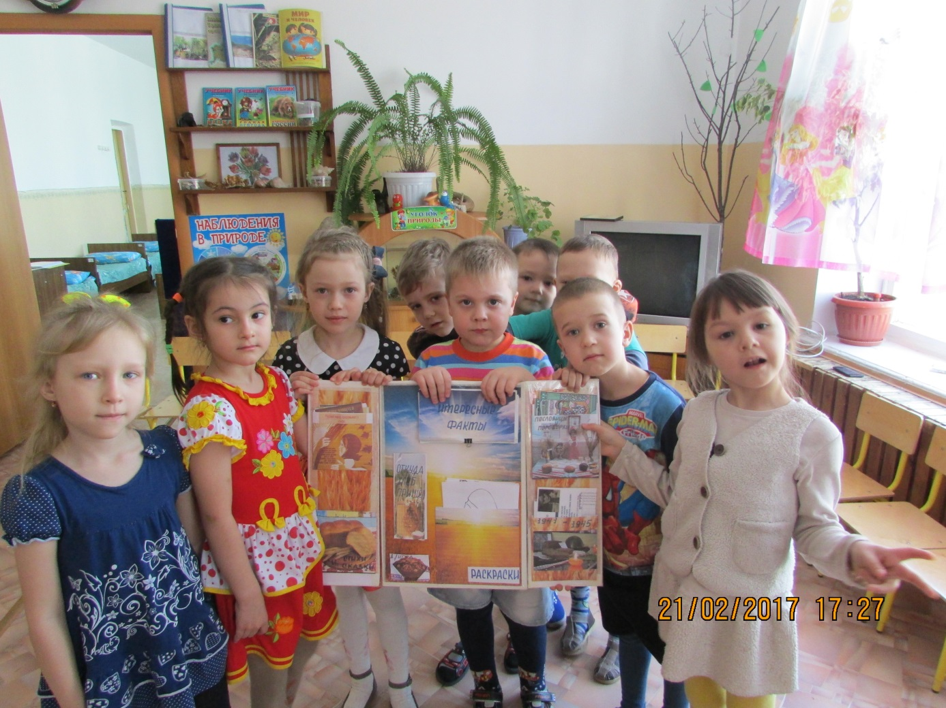

Приложение 4
План мероприятий
День | Режим | ИОО | Совместная деятельность взрослого и детей с учётом ИОО |  |  |  |  |  | Организация развивающей среды для самост. деят. детей
 |  |  | Групповая,  подгрупповая |  | Индивидуальная | Образовательная деятельность в режимных моментах
«Хлеб- всему голова» | УТРО | «Физическое развитие», « познавательное развитие», «речевое развитие», социально-коммуникативное развитие», «художественно-эстетическое развитие» | Встреча детей. Утренняя гимнастика «Полюшко». Просмотр с обсуждением презентации «Как выращивают хлеб». Игра расскажи руками «Хлеб» |  | Дид/ игра «Что сначала, что потом»  Отгадывание загадок по данной тематике. | Рассматривание зерен с помощью лупы - развивать навыки исследовательской деятельности.  Составление узоров с помощью зерен. |  |  | Внести картинки хлебобулочных изделий. Пополнить книжную библиотеку новыми книгами по данной тематике
 | НОД |  | «Познавательное развитие» ФЦКМ: «Что такое злаки и из чего пекут хлеб» Шорыгина Т.А. с.4  Цель: познакомить детей с зерновыми культурами, из которых делают муку; с разнообразием хлебобулочных изделий; развивать умение логически мыслить, рассуждать, делать выводы и умозаключения; обогатить словарный запас,воспитывать уважение к труду взрослых, бережное отношение к хлебу;
 |  |  | Изобразительная деятельность (Лепка.) тема: «Хлебобулочные изделия из слоеного теста» Цель: уточнить и закрепить знания о хлебобулочных изделиях; учить детей задумывать содержание своей работы на основании личного опыта; обогащать и активизировать словарь детей по теме. Продолжать формировать правильную осанку. Развивать умение передавать форму знакомых предметов, их пропорции, используя усвоенные ранее приемы лепки; формировать навыки работы с соленым тестом; развивать творчество, мелкую моторику рук. Воспитывать уважение к труду людей, которые выращивают хлеб, воспитывать дружеские взаимоотношения
 |  |  | Музыкальная деятельность. (по плану музыкального руководителя) пение песенок «Ладушки, ладушки»; «Я пеку, пеку, пеку». Хороводная игра «Каравай».
 | Прогулка | «Физическое развитие», « познавательное развитие», «речевое развитие», социально-коммуникативное развитие», «художественно-эстетическое развитие». | Экскурсия в хлебный магазин. Закрепить знания о хлебе как одном из величайших богатств на земле.  Расширить представления о многообразии хлебных продуктов.  Обогащать словарный запас детей. Сформировать навыки общения в общественном месте.  Развивать у детей познавательную активность, любознательность, стремление к самостоятельному познанию и размышлению.  Воспитывать чувство уважения к людям труда и хлебу; способствовать соблюдению правил поведения в магазине. |  | Совершенствовать навыки лазания по гимнастической лестнице Кирилл, Карина | Дидактическая игра «Кто больше назовет хлебобулочных изделий».  Ситуативный разговор на тему: «Если мы не будем работать на полях..» |  |  | Подвижные игры: «Пахари и жнецы», «Где мы были, мы не скажем, а что делали – покажем».
 | Работа перед сном |  | Чтение художественной литературы украинской народной сказки «Колосок». Цель: учить понимать мораль сказки. Развивать внимание, мышление, связную речь. Воспитывать у детей трудолюбие и уважение к чужому труду. Дидактическая игра: «Назови действия людей, работающих на земле»  Игра- релаксация «Зернышки» Цель: снятие психоэмоционального напряжения; развитие познавательной и эмоционально-личностной сферы
 | 2-я половина дня работа после сна | «Физическое развитие»,  « познавательное развитие», «речевое развитие», социально-коммуникативное развитие», «художественно-эстетическое развитие». | Бодрящая гимнастика «Лейка дождик с неба больше будет хлеба»- вызывать у детей положительный эмоциональный настрой на пробуждение. Рассматривание репродукции картин: Шишкина И. «Рожь»; Мясоедов «Дорога во ржи» | Словесная игра «Назови сказки, в которых принимали участие хлеб и хлебобулочные изделия» |  |  | Составление описательного рассказа по картине Мясоедова «Дорога во ржи» | Внести репродукции картин: Шишкина «Рожь», Мясоедова «Дорога во ржи»
 | Вечер | «Физическое развитие», « познавательное развитие», «речевое развитие», социально-коммуникативное развитие», «художественно-эстетическое развитие». | КВН «Что мы знаем о хлебе?» Закрепить знания детей, полученные в ходе реализации проекта. Обобщить и систематизировать знания детей о долгом пути хлеба от поля до стола; закрепить знания детей о зерновых культурах, из которых делают муку, закрепить знания детей, о разнообразии хлебобулочных изделий. Развивать двигательную активность, внимание, память, мышление, речь Воспитывать чувство товарищества, взаимопомощи, коллективизма, дух соревнования. Создать у детей эмоционально-позитивный настрой. | Дидактическая игра «Выдели лишнее слово»  Словесная игра «Из чего варили кашу». |  |  | Конструирование со строительного материала «Хлебозавод».  Дидактическая игра «Собери картинку».  Создать условия для с/р игры Магазин «Хлебобулочных изделий»  Раскрашивание раскрасок по данной тематике. | Изготовление ЛЭП БУКА «Хлеб- всему голова»
 | Прогулка |  | Отметить общее состояние погоды. Подвижные игры: «Пирожки в лесу»  Цель: развитие внимания, наблюдательности, настойчивости; закрепление движений; воспитание бережного отношения к природе; «Каравай»- продолжать развивать двигательную активность детей. | Упражнять в прыжках на 2-х ногах, с продвижением вперед и назад. |  |  | Трудовое поручение: собрать крупный мусор.  Дидактическая игра «Закончи предложение» | Самостоятельная игровая деятельность с выносными игрушками

Информационно аналитическая записка.
Проект «Хлеб - всему голова».
Автор: воспитатель первой категории Долбилова Е.В.
В рамках проделанной работы достигнуты следующие результаты:
• Изменилась познавательная активность детей;
• Расширили представления детей об окружающем мире;
• Систематизировали знания о производстве хлеба;
• Научились бережно относиться к хлебу;
• Познакомились с видами хлебоуборочной техники; с видами хлебобулочных изделий.
• Закрепили знания о труде взрослых;
• Научились анализировать, сравнивать и обобщать;
• Обогатили речь новыми словами;
• Научились общаться, сотрудничать друг с другом, договариваться, работать в группе;
• Поняли, что нужно ценить и уважать труд людей, ценить обычаи и культуру своей страны, своего народа.
Дети: работа над проектом способствовала развитию нравственных качеств у детей (бережное отношение к хлебу, хлеб нельзя выбрасывать, оставшиеся кусочки можно отдавать животным, птицам; уважительное отношение к труду взрослых); повышению уровня знаний о хлебе, об истории его происхождения, о разнообразии хлебобулочных изделий, о труде взрослых. Сформированы навыки еды (не крошить хлеб). Развиты коммуникативные навыки: монологическая и диалогическая речь. Расширился словарный запас у детей. Работа над проектом способствовала развитию познавательных интересов детей, умения самостоятельно конструировать свои знания, ориентироваться в информационном пространстве, анализировать процесс и результат своей деятельности.
Родители: Развитие у родителей желаний к участию в совместном воспитательно - образовательном процессе. Сформированы способности применять знания в совместной деятельности с детьми.
Педагоги: пополнение методической копилки. Создание презентации «Как выращивают хлеб», лэпбук «Хлеб - всему голова». А также использование метода проектов в работе с дошкольниками способствовало повышению качества образовательного процесса.

